**[ 클래스 ]**

**- 클래스란?**

유사한 특징을 지닌 객체들의 속성을 묶어 놓은 집합체이다.

자바는 어떤 프로그램을 작성하든 클래스 안에 모두 속해 있다. 클래스에서 벗어난 코드는 없다.

**- 클래스의 역할**



클래스는 위와 같이 생성할 수 있는데, 클래스는 선언 자체로 ‘객체’를 만드는 기능을 한다.



new는 객체를 생성할 때 사용하는 키워드이다. new 키워드를 사용해서 p5 클래스의 객체인practice5가 만들어진다.

› 클래스는 객체를 찍어내는 틀이며, 무수히 많은 객체를 만들어 낼 수 있다는 특징을 갖는다.

› 같은 클래스에서 생성된 객체는 같은 클래스의 속성을 받았기 때문에 동일한 동작에서 동일하게 행동한다.

**- 클래스의 구조**

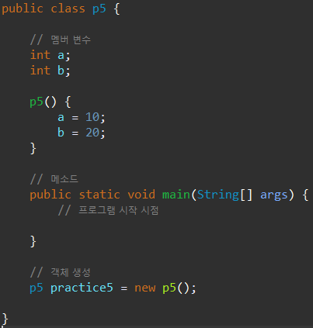

• 멤버변수 : 클래스의 기능을 가져올 때 사용한다. (System.out.println()은 System이라는 클래스에서 out이라는 멤버변수를 사용한 것이다.)

• 메소드 : 뒤에 ()를 붙여서 기능을 나타낸다. (System.out.println()은 System이라는 클래스에서 println()의 기능을 가져와서 사용함을 의미한다.)

• 생성자 : 클래스를 생성할 때 값을 넣어 주는 역할을 한다.

**[ 메소드 ]**

**- 메소드란?**

자바의 클래스 내의 ‘함수’와도 같은 것으로, 코드를 재사용할 수 있게 해준다.

**- 메소드의 구조**

• 메소드의 기본 구조 (입력, 리턴이 모두 있는 전형적 구조)

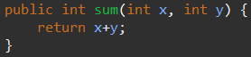 

위의 코드와 같이 입력 값을 주었을 때 return 명령을 사용해서 어떠한 값을 돌려준다.

• 입력 값이 없는 구조

 

괄호 안에 입력 값이 없고, 값을 불러와서 사용할 때도 괄호 안에 값을 넣지 않는다.

• 리턴 값이 없는 구조

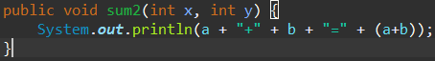 

리턴 값이 없는 메소드는 명시적으로 리턴 타입 부분에 void라고 표기한다.

• 입력, 리턴 모두 없는 메소드

 